**مدرسة الأفق الابتدائيّة "د" – كابـــــــول**

**בית ספר יסודי "אלאופוק" (ד) - כאבול**

**בית ספר יסודי "אלאופוק" (ד) - כאבול**



**الكسر كناتج لعملية القسمة**

**الاسم : ___________ التاريخ :_________**

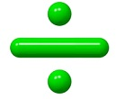

1. **قسمت ام احمد 3 كعكات على اولادها الاربعة بالتساوي.**

**كم ياخذ كل ولد ؟ بين ذلك بالرسم .**



**الحل : _______________________________**

1. **اكتب التمرين الملائم للرسمة**

|  |  |  |
| --- | --- | --- |
|  |  |  |
|  |  |  |

|  |  |  |
| --- | --- | --- |
|  |  |  |
|  |  |  |

1. **حل التمارين التالية كما في المثال**

 **= 10 ÷ 7**

**= 5 ÷ 12**

**= 6 ÷ 20**

**= 7 ÷ 32**

**= 4 ÷ 15**

**= 8 ÷ 17**

**= 12 ÷37**

**= 9 ÷42**

**= 12 ÷50**

**= 8 ÷78**

1. اكتب الكسر بشكل تمرين قسمة

**= ________________________________**

**= ________________________________**

**= ________________________________4**

**= ________________________________**

**= ________________________________**

**= ________________________________1**

**= ________________________________**

1. حل المسائل التالية :

أ - صنعت ام احمد 5 كغم من المربى , وقد وضعتهم في 4 علب بالتساوي , كم كغم وضعت في كل علبة ؟

الحل : ____________________________________

ب _ وزعت معلمة 25 قلما على 4 اولاد بالتساوي . كم يأخذ كل ولد؟

الحل : _________________________________

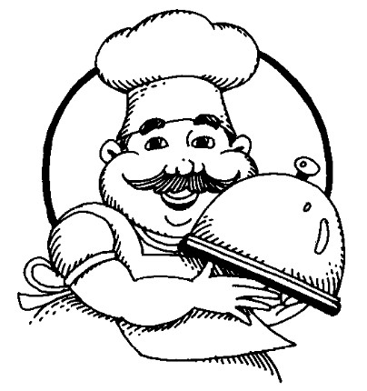

ج _اشترى طباخ 6كغم من اللحمة . وقد اراد ان يحضر منها 20 وجبة متساوية .

كم كغم من اللحمة يستعمل لكل وجبة ؟

الحل : _________________________________

**عملا ممتعا**

**ابتسام طه**